VIHORLAT, SOBRANECKO A MEDZIBODROŽIE
NÁZOV BALÍKA | Vihorlat, Sobranecko a Medzibodrožie
TÉMA BALÍKA | Enologický cestovný ruch, kultúrny cestovný ruch, zážitkový cestovný ruch; kultúra, spoznávanie, víno a gastronómia
GEOGRAFICKÉ OHRANIČENIE | južný Zemplín
ZÁKLADNÝ PROFIL | Východoslovenská vinohradnícka oblasť sa rozkladá na území Košického kraja na západ i na východ v smere od Košíc. Vínna cesta Vihorlat, Sobranecko a Medzibodrožie sa nachádza vo východnej časti Východoslovenskej vinohradníckej oblasti. Vínna cesta sa rozdeľuje na dva dni. Prvý deň navštívia účastníci zájazdu severnú časť regiónu – Vihorlat a Sobranecko. Druhý deň navštívia Medzibodrožie.  Dvojdňový zájazd začína v Košiciach, odkiaľ sa účastníci presunú do Michaloviec, kde absolvujú prehliadku etnografickej expozície – vinárstvo v Zemplínskom múzeu po jeho opätovnom otvorení. Po prehliadke sa účastníci presunú na severovýchod do obce Ruská Bystrá v pohorí Vihorlat, kde navštívia drevený chrám Prenesenia ostatkov sv. Mikuláša, ktorý je zapísaný v Zozname kultúrneho a prírodného dedičstva UNESCO. Po prehliadke kostolíka sa účastníci presunú do reštaurácie a jedálne „U Vinárov“ v Sobranciach. Po obede navštívia priamo v areáli podnikovú predajňu Pivnica Tibava s. r. o. Potom nasleduje presun do vinohradov spoločnosti Pivnica Tibava v Tibave. Po prehliadke sa účastníci presunú do neďalekej obce Orechová, kde navštívia vinohrady a ochutnajú vína spoločnosti Regia TT, s. r. o. Pivnica Orechová. Na záver dňa nasleduje presun do obce Veľké Kapušany, ubytovanie návštevníkov a večera v penzióne Griff.  Druhý deň začnú účastníci zájazdu raňajkami a odubytovaním v penzióne Griff vo Veľkých Kapušanoch. Presunú sa do Lelesu, kde navštívia Premonštrátsky kláštor a potom budú mať možnosť prejsť sa po gotickom kamennom moste sv. Gottharda v Lelesi. Nasleduje obed spojený s degustáciou vína v pivnici Petra Perényiho v Kráľovskom Chlmci, ktorá sa nachádza priamo pri zrúcanine hradu Csonkavár. Po obede nasleduje prehliadka Kráľovskej vínnej apotéky v Kráľovskom Chlmci. Po prehliadke sa účastníci zájazdu presunú do obce Malý Horeš, kde absolvujú prehliadku vínnej pivnice vinára Pavla Géresiho, ktorá bude spojená s degustáciou vína. Po návšteve pivnice a degustácii vína sa účastníci presunú do Košíc, kde sa zájazd končí.
PREVAŽUJÚCI SPÔSOB DOPRAVY | mikro-, mini-, midibus v závislosti od počtu účastníkov výletu
ČASOVÁ DĹŽKA (počet dní/nocí) | 2/1
TRASA ZÁJAZDU | Košice –Michalovce – Ruská Bystrá – Sobrance – Tibava – Orechová – Veľké Kapušany – Leles – Kráľovský Chlmec – Malý Horeš – Košice
ORIENTAČNÁ MAPKA | 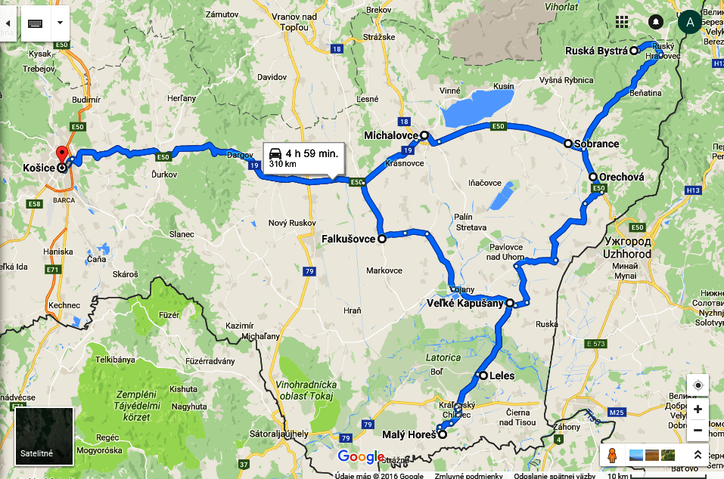
CIEĽOVÁ SKUPINA | Mladí ľudia, ľudia v produktívnom veku, rodiny s deťmi, seniori
DOPORUČENÝ POČET OSÔB | 8-16-25
MODIFIKÁCIA PROGRAMU | Možná
ALTERNATÍVA | Po otvorení  Zemplínske múzeum v Michalovciach (etnografická expozícia – vinohradníctvo)  Kostolné námestie 1, 071 01 Michalovce  tel. č.: +421 566 441 093  email: sekretariat.zm@gmail.com  web: http://www.zemplinskemuzeum.sk/  Zatvorené z dôvodu dlhodobej rozsiahlej rekonštrukcie.
SLUŽBY | UBYTOVANIE | STRAVOVANIE | OSTATNÉ
 | Penzión Griff vo Veľkých Kapušanoch | Reštaurácia a jedáleň „U Vinárov“ v Sobranciach  Pivnica Petra Perényiho v Kráľovskom Chlmci | Zemplínske múzeum v Michalovciach  Chrám Prenesenia ostatkov sv. Mikuláša v Ruskej Bystrej  Pivnica Tibava v Sobranciach  Pivnica Orechová v Orechovej  Premonštrátsky kláštor v Lelesi  Gotický kamenný most sv. Gottharda v Lelesi  Kráľovská vínna apotéka v Kráľovskom Chlmci  Vínne pivnice v Malom Horeši
GARANT PRODUKTU CESTOVNÉHO RUCHU:

Podrobný opis programu Vihorlat, Sobranecko a Medzibodrožie
Košice –Michalovce – Ruská Bystrá – Sobrance – Tibava – Orechová – Veľké Kapušany – Leles – Kráľovský Chlmec – Malý Horeš – Košice
1. deň Vihorlat a Sobranecko Košice – Michalovce – Ruská Bystrá – Sobrance – Tibava – Orechová – Veľké Kapušany
Doba trvania (h) | Aktivita | Počet km | Σ km | Lokalita | Info
7.45-9.00 | Presun (59 min.) | 59 | 59 | Košice >>...>> Michalovce
9.00-10.00 | Prehliadka Zemplínskeho múzea |  |  | Zemplínske múzeum  Etnografická expozícia – vinohradníctvo  Kostolné námestie 1  071 01 Michalovce | Zatvorené z dôvodu dlhodobej rekonštrukcie.  tel. č.: +421 566 441 093  email: sekretariat.zm@gmail.com  web: http://www.zemplinskemuzeum.sk/
10.00-11.00 | Presun (46 min.) | 46 | 105 | Michalovce >>...>> Ruská Bystrá
11.00-12.00 | Prehliadka Chrámu Prenesenia ostatkov sv. Mikuláša (UNESCO) |  |  | Ruská Bystrá | Informačná kancelária mesta Michalovce  Námestie Osloboditeľov 30, 071 01 Michalovce  tel. č.: +421 56 686 41 05  email: iveta.pazicova@msumi.sk  web: http://www.michalovce.sk
12.00-12.30 | Presun (25 min.) | 26 | 131 | Ruská Bystrá >>...>> Sobrance
12.30-13.30 | Obed |  |  | Reštaurácia a jedáleň „U Vinárov“  Michalovská 115/54, 073 01 Sobrance | tel. č.: +421 56 652 22 81  email: obchod@tibava.sk  web: http://www.tibava.sk
13.30-14.30 | Návšteva podnikovej predajne a degustácia vína |  |  | Firemná predajňa Pivnica Tibava, s. r. o.  Michalovská 115/54, 073 01 Sobrance | Pon-pia 9.00-15.30 h  tel. č.: +421 56 652 22 81  web: http://www.tibava.sk
14.30-14.45 | Presun (4 min.) | 3 | 134 | Sobrance >>...>> Tibava
14.45-15.45 | Návšteva vinohradov spoločnosti Pivnica Tibava |  |  | Pivnica Tibava s.r.o.  073 01 Tibava 210 | tel. č.: +421 56 652 22 81  email: obchod@tibava.sk  web: http://www.tibava.sk
15.45-16.00 | Presun (5 min.) | 4 | 138 | Tibava >>...>> Orechová
16.00-17.00 | Prehliadka vinohradov, degustácia vína |  |  | REGIA TT s.r.o. Pivnica Orechová,  072 51 Orechová 89 | tel. č.: +421 56 698 11 80-1  web: http://www.pivnicaorechova.sk/
17.00-17.45 | Presun (31 min.) | 30 | 168 | Orechová >>...>> Veľké Kapušany
17.45-19.00 | Ubytovanie, večera |  |  | Penzión Griff  Hlavná 3, 079 01 Veľké Kapušany | tel. +421 56 628 10 20  email: penzion@griff.sk  web: http://www.griff.sk/

2. deň Medzibodrožie Veľké Kapušany – Leles – Kráľovský Chlmec – Malý Horeš – Košice
Doba trvania (h) | Aktivita | Počet km | Σ km | Lokalita | Info
8.00-9.00 | Raňajky, odubytovanie |  |  | Penzión Griff  Hlavná 3, 079 01 Veľké Kapušany | tel. č.: +421 56 628 10 20  email: penzion@griff.sk  web: http://www.griff.sk/
9.00-9.30 | Presun (10 min.) | 12 | 12 | Veľké Kapušany >>...>> Leles
9.30-10.30 | Prehliadka premonštrátskeho kláštora |  |  | Premonštrátsky kláštor Leles | Rímsko-katolícky farský úrad Leles,  Leles 3, 076 84  tel. č: +421 56 636 25 65  email: leles62@hotmail.com  web: http://www.carpathianroad.eu/
10.30-11.30 | Prechádzka ku kamennému mostu |  |  | Gotický kamenný most sv. Gottharda  076 84 Leles | web: http://www.terraincognita.sk/sk/leles-goticky-kamenny-most
11.30-11.45 | Presun (8 min.) | 7 | 19 | Leles >>...>> Kráľovský Chlmec
11.45-12.45 | Obed + degustácia vína |  |  | Pivnica Petra Perényhiho  Pod Hradom 409/13  077 01 Kráľovský Chlmec | tel. č.: +421 905 321 960  email: perenyi.remak@gmail.com  web: http://www.carpathianroad.eu/
12.45-13.45 | Prehliadka Kráľovskej vínnej apotéky |  |  | Kráľovská vínna apotéka  Regionálna muzeálna expozícia Jána Majlátha Kráľovský Chlmec | Jána Majlátha 2  077 01 Kráľovský Chlmec  tel. č.: +421 56 63 21 620  email: kcmap.kralovskychlmec@gmail.com  web: http://www.kcmap.sk/
13.45-14.00 | Presun (8 min.) | 5 | 24 | Kráľovský Chlmec >>...>> Malý Horeš
14.00-15.00 | Návšteva vínnych pivníc + degustácia vína |  |  | Vínne pivnice Malý Horeš | Pavol Gerési  tel. č.: +421 907 93 46 60  email: geresi.pali@gmail.com  web: http://www.carpathianroad.eu/
15.00-17.00 | Presun (1 h 42 min.) | 104 | 128 | Malý Horeš >>...>> Košice

